Abschlussbericht der Seismologischen Pilotstudie für Murgang-Frühwarnung

am Illgraben, VS (2018)

Abbildung 1: Seismische Murgang-Überwachung. A: Seismometerstandorte (Dreiecke), Niederschlagsmessung (Kreis) und Check Dams (grüne Balken). B: Lokalisierung der Murgangfront mit einem in 2011 aufgestellten Seismometernetz. Warme (rote) Farben zeigen hohe Lokalisierungqualität.

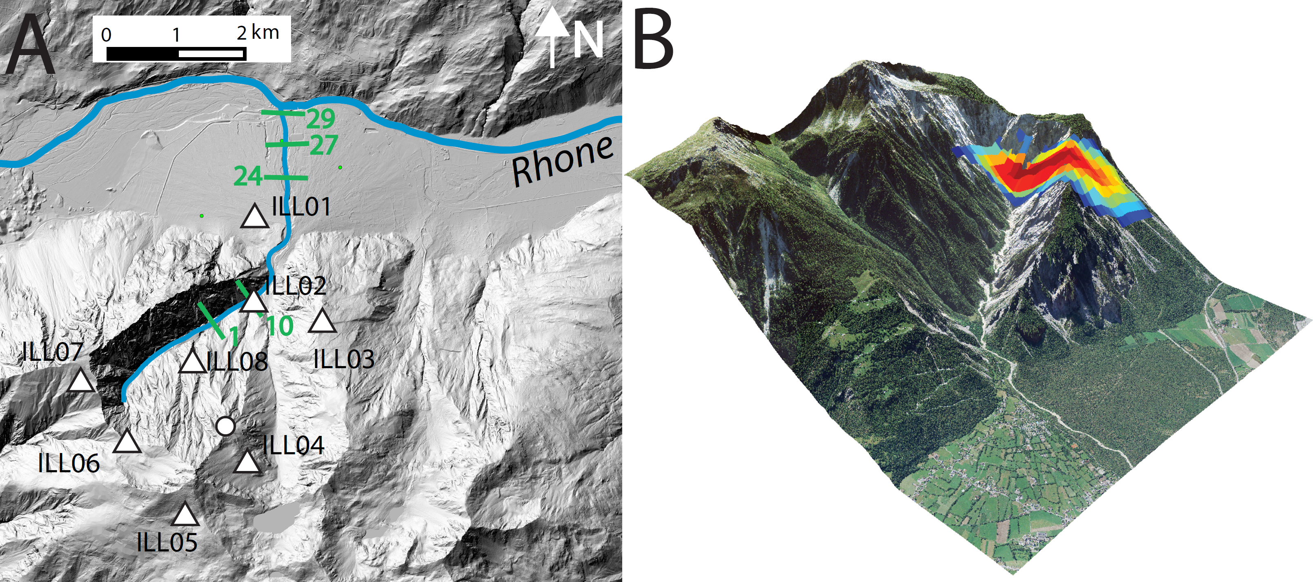

Datum: 31.10.2018

Projektleitung: Prof. Dr. Fabian Walter

ETH Zürich  
Versuchsanstalt für Wasserbau, Hydrologie u. Glaziologie (VAW)  
HIA D 56.1  
Hönggerbergring 26  
8093 Zürich  
  
Tel: +41 44 632 4162

Email: walter@vaw.baug.ethz.ch

<http://n.ethz.ch/~fwalter/>

Projektpartner:

Dr. Manfred Stähli, Eidg. Forschungsanstalt für Wald, Schnee und Landschaft WSL

Prof. Dr. Stefan Wiemer, Schweizerischer Erdbebendienst

**ZUSAMMENFASSUNG**

**PROBLEMBESCHRIEB UND ZIEL DES PILOTPROJEKTES**

Was sind Murgaenge?

Murgaenge sind gefaehrlich

Murgaenge am Illgraben

Gefahr

Was es schon gibt: Niederschlag, was jedoch ein Problem ist

In-torrent Detektionen: CD1 nicht verlässlich

Instrumentierung direkt im Gerinne wie sie fuer die Detektion am Illgraben derzeit benötigt wird, bedeutet, dass Murgaenge erst dann registriert werden, wenn sie zugaengliches Gelaende erreichen. Weiter oben im Einzugsgebiet ist eine Detektion somit nicht moeglich. Da sich Murgaenge im Vergleich zu Steinschlägen, Lawinen und Felsstürzen mit eher niedrigen Geschwindigkeiten bewegen (typischer Weise um 10 m/s Huerlimann et al., 2003) koennten Detektionen im Einzugsgebiet die Fruehwarnzeit jedoch erheblich verlaengern. Im Falle des Illgrabens befindet sich der erste Detektionpunkt am Check Dam 1 ueber einen Kilometer vom Kopf des Gerinnes (s. Abb. 1) . Mit Geschwindigkeiten von einigen Metern pro Sekunde waere eine Verlaengerung der Fruehwarnzeit gegenueber Detektionen am Check Dam 1 um bis zu 10 Minuten denkbar. Mit dieser Pilotstudie wird versucht dies mit seismischer Instrumentierung zu erreichen.

**SEISMOLOGISCHE MESSUNGEN AM ILLGRABEN 2018**

Zwischen Mai und September 2018 wurde im Rahmen der Pilotstudie ein aus 8 Seismometern bestehendes Netz in und um das Einzugsgebietes des Illgraben aufgestellt (Abb 1 und Tabelle 1). Stationen ILL12-ILL18 bestanden aus Lennartz 1s Seismometern und Nanometrics Centaur Loggern, die mit einer Abtastrate von 100 Hz die drei Komponenten der seismischen Bodengeschwindigkeit aufzeichnen. ILL13 war stattdessen mit einem Nanometrics Trillium Compact ausgestattet, welches Perioden von bis zu 120 s registriert. Alle Stationen übermittelten Daten in Echtzeit Mittels eines Modems (AnyRover mini von cabtonix) durch das Swisscom Mobilfunknetz an den Schweizerischen Erdbebendienst (SED). Stationen ILL15 und ILL16 gingen aufgrund technischer Probleme jedoch erst in der 2. Junihälfte online. Ungefähr alle 8 Sekunden stellten die SED Server neue Datenpakete zur Verfuegung, die durch einen seedlink client auf einen Dektop Computer an der VAW uebertragen wurden, der die eintreffenden Daten mit einem Python Skript automatisch analysierte.

Tabelle 1: Zeitplan der seismischen Murgangueberwachung am Illgraben im Sommer 2018.

| Aktivität | Zeitpunkt / Zeitraum |
| --- | --- |
| Projektbeginn: | 16. April |
| Vorbereitung   * Programmieren des Daten-Download-Clients u. Detektionsalgorithmusses * Vorbereitung der Instrumente | 16. April – 11. Mai |
| Installation der 8 Seismometer | 18. Mai |
| Testen und Anpassen des Detektionsalgorithmusses | 21. – 28. Mai |
| Betrieb der seismischen Überwachung | 1.Juni – 13. September |
| Abbau des Seismometernetzwerkes | 13. September |
| Datenauswertung   * Evaluierung der Performance der seismischen Überwachung * Post-prozessieren zur Reduzierung der falschen Alarme * Verfassen des Abschlussberichtes | 1. - 31. Oktober |

**MURGAENGE IN 2018**

Letztes Jahr drei grosse Ereignisse, dieses eher trocken, darum weniger Ereignisse

4 Ereignisse (Zeiten, Groesse, Art), Volumen im Vergleich zu sonst:

2 Murgaenge, 2 Schlammfluten, s. Bilder

Tabelle 1: Liste der 2018 Flutergeignisse und Murgaenge am Illgraben. Herkömmliche Detektion am Check Dam 1 (CD 1) geschieht mittels Geophonplatten. Volumen und Geschwindigkeit werden nach der Methode von *** abgeschaetzt. Die seismische Amplitude wurde von den Murganseismogrammen bei ILL12 abgelesen.

| Datum | CD1 Detektionszeit  (UTC) | Volumen  (m3) | Geschwindig-keit (m/s) | Max. seism. Amplitude bei ILL12 (counts) |
| --- | --- | --- | --- | --- |
| 2018-06-11 | 10:46:39 |  |  | 215 |
| 2018-06-12 | 18:29:16 |  |  | 122 |
| 2018-07-25 | 16:56:40 |  | 4.7 | 2000 |
| 2018-08-08 | 17:49:25 |  | 6.7 | 2400 |

**SEISMOLOGISCHER DETEKTIONSALGORITHMUS**

Aus früheren Studien ist bekannt, dass mit einem lokalen Seismometernetz wie in Abb. 1 die Murgaenge am Illgraben eindeutig aufgezeichnet werden (Burtin, Walter). Die Seismogramme halten bis zu 50 Minuten an und zeigen eine „Zigarrenform“ mit emergentem Einsatz und langsam ausklingendem Signalende (Abb ***). Zudem treten kürzere, impulsive Signale, auf, die durch einzelne Steinschlaege, lokale Erdbeben, Donnerschallwellen oder anthropogenen Quellen erzeugt werden (Abb. ***). Die Staerke der seismischen Signale variiert stark zwischen den einzelnen Ereignissen, wobei die Signale der beiden Flutereignisse etwa eine Größenordnung schwächer sind als die der beiden Murgaenge.

In Abbildung *** ist zu erkennen, dass die Murgangsignale bzw. deren Maxima zu unterschiedlichen Zeiten an unterschiedlichen Stationen aufgezeichnet werden. Das liegt daran, dass sich die seismogene Murgangfront mit unterschiedlichen Abstaenden zu den einzelnen Stationen durch das Netzwerk bewegt. Unter der Annahme einer theoretischen Abfallrate der seismischen Energie in Abhängigkeit zur Distanz kann man somit die Murgangfront lokalisieren, eine Methode, der als „Amplitude Source Location“ (ASL) bezeichnet wird (Walter et al., 2017).

Für die Murganueberwachung wurde die ASL Methode praktisch in Echtzeit auf die kontinuierlich eintreffenden Datenströme angewendet. Effektive seismische Amplituden wurden ueber ein 20 Sekunden langes Fenster per quadratisches Mittel geschaetzt. Die 20 Sekunden sind lang genug, damit eine Rastersuche fuer die Lokalisierung mit den neusten Daten durchgefuehrt werden kann, die alle ca. 8 Sekunden von den SED Servern zur Verfügung gestellt werden. *** Filtern ***

Im Falle eines Murganges wird die Quelle des eintreffenden Signals oben im Einzugsgebiet des Illgrabens lokalisiert und bewegt sich anschliessend Richtung Rhonetal (Walter et al, 2017). Andernfalls lokalisiert ASL anthropogene Quellen im Rhonetal nahe Leuk oder kann den im Netzwerk gemessenen seismischen Signalen keine Quelle eindeutig zuordnen.

Die genaue Detektionsalgorithmus wurde mit Seismogrammen, die vor 2018 am Illgraben aufgezeichnet wurden geeicht. Für eine Detektion müssen folgende Bedingungen erfüllt sein:

1. Projiziert auf den Gerinnelauf befindet sich die berechnete Lokalisierung innerhalb von 800 m vom Gerinnekopf.
2. Die Abfallrate der seismischen ist gut mit einer theoretischen Beziehung modellierbar (variance reduction > 95 %).
3. 1. und 2. müssen wahrend 6 aufeinander folgenden 20 Sekunden langen Zeitfenstern erfüllt sein.

Im Falle einer Detektion wurde eine Email an F. Walter versendet.

**ERGEBNISSE: DETEKTIONSSTATISTIK**

Die meisten Stationen ueberlieferten Ihre Messungen verlaesslich an den Detektionsalgorithmus. Wegen technischer Probleme gingen ILL15 und ILL16 erst in der 2. Junihaelfte online. Echtzeit-Datenuebertragung lag bei allen Stationen ausser ILL18 bei 99% oder mehr. ILL18 (die einzige Station im oberen Einzugsgebiet, installiert an der Steinschlaghuette) übertrug 80% der Daten in Echtzeit.

Abb *** (schwarze Balken) zeigt alle Detektionen waehrend der Überwachungsperiode im Sommer 2018. Insgesamt gab es *** Detektionen, wovon allerdings nur *** den Murgang- oder Flutereignissen zugeordnet werden koennen. Die hohe Anzahl falscher Detektionen laesst sich auf starke gemessene seismische Signale an den hoeher gelegenen Stationen zurueckfuehren. Diese Signale sind auf lokale Quellen, wie z.B. Praesenz von Vieh, anderen Tieren, Baumachinen, Touristen oder aehnlichem zurueckzufuehren. In seiner derzeitigen Form kann der Detektions-Algorithmus diese Quellen nicht von einer natuerlichen starken seismischen Quelle wie. z.B. ein Murgang im oberen Einzugsgebiet, unterscheiden.

Um die falschen Detektionen automatisch aufzufangen testen wir eine einfache Erweiterung des Detektions-Algorithmusses, welche sich in Zukunft leicht in die Echtzeitprozessierung integrieren liesse: Im Falle einer Lokalisierung im oberen Einzugsgebiet (1. Bedingung fuer eine Detektion) wird die Lokalisierung wiederholt, allerdings ohne die Station mit dem staerksten seismischen Signal. Nur wenn diese 2. Lokalisierung ebenfalls im oberen Einzugsgebiet liegt, wird sie akzeptiert, andernfalls wird die Detektion als falsch abgelehnt und kein Alarm verschickt. Dieser einfache Test reduziert die falschen Detektionen von *** auf ***, allerdings werden die beiden Flutereignisse aufgrund ihrer schwachen Signale (Tabelle ***) nicht mehr detektiert. An der Detektierbarkeit der beiden Murgaenge ändert sich jedoch nichts.

**ERGEBNISSE: FRÜHWARNZEIT**

Tabelle 3: Vergleich zwischen herkoemmlichen Detektionen am Check Dam 1 mit den seismischen Detektionen dieses Pilotprojektes.

| Datum | Detektionszeit Check Dam 1  (UTC) | Detektionszeit Seismologie  (UTC) |
| --- | --- | --- |
| 2018-06-11 | 10:46:39 | 10:42:06 |
| 2018-06-12 | 18:29:16 | 18:12:46 |
| 2018-07-25 | 16:56:40 | 16:50:27 |
| 2018-08-08 | 17:49:25 | 17:45:08 |

**SCHLUSSFOLGERUNG**

Detektion gut, aber zu viele falsche Alarme

Postprocessing OK, aber verpasst dann die kleinen Ereignisse

trotzdem sind ein paar Minuten Frühwarnzeit mehr drin als CD1

Kombination mit anderen Messungen

Optimierung des Algorithmusses

Echtzeit-Output: Expert view